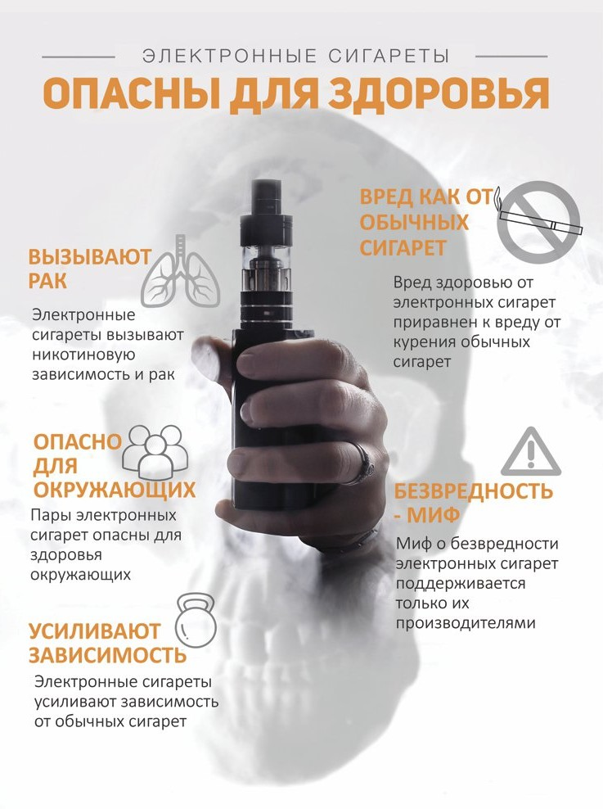

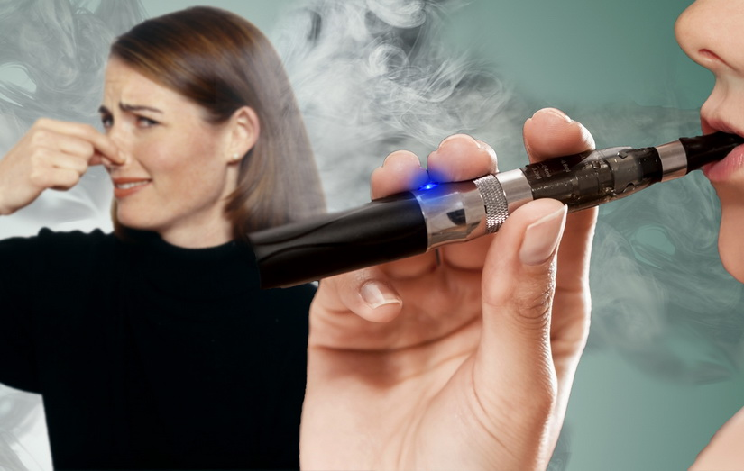

**Роспотребнадзор разъясняет!**

**Электронная сигарета! Так ли безопасна ?**

Электронная сигарета, парогенератор, вапорайзер или вейп представляет собой устройство для курения, в котором вместо табака используются картриджи со специальной жидкостью. Активируется он за счет нажатия кнопки, которая запускает процесс выработки высокодисперсного аэрозоля. В процессе курения жидкость нагревается, а курящий человек вдыхает ее пары.

"Вейп часто называют достойной альтернативой сигарете. Производители спешат уверить, их дым абсолютно безопасен, а вкусовой состав не вызывает привыкания и проблем. Однако уже сейчас электронная сигарета становится опасным атрибутом зависимости".!

В состав традиционного наполнителя нагревающегося "ингалятора» в электронной сигарете входит:

* до 62% пропиленгликоля (бесцветная жидкость с вязкой консистенцией - PG);
* до 35% глицерина (трехатомный спирт со сладковатым привкусом - VG);
* до 3,6% никотина (токсичный алкалоид);
* до 4% ароматизаторов.

**Пропиленгликоль** используется в бытовой химии, а его регулярное употребление может привести к появлению аллергических реакций, хроническим заболеваниям легких и утрате обоняния. Не менее вреден и **глицерин**, испаряющийся в электронных сигаретах. Вдыхая его пары, человек может испытывать сухость во рту, кашель, столкнуться с воспалительным процессом в горле и легких.

При соединении два этих вещества вырабатывают **канцерогены – формальдегид и акролеин.**

Но наибольшую зависимость у вейперов вызывает **никотин**, знакомый многим в классическом варианте сигарет. Именно он провоцирует ситуацию, при которой человек не может остановиться при парении.

**"Пар”,** содержащий в себе канцерогены, является крайне опасным для организма. Воздействие токсичных веществ может вызывать обострение астмы, пневмонии, сердечно-сосудистых заболеваний . При курении электронных испарителей человек вдыхает не дым, а пар. Часть веществ, содержащихся в паре, проникает в легкие, а остальная поступает в окружающую среду. Пар, образующийся в результате курения электронных сигарет, не содержит продуктов горения, но жидкость для вейпа все же затрудняет работу дыхательных путей. При этом возникает кислородное голодание и ускоряется процесс старения организма.

В долгосрочной перспективе курение вейпов с ароматизаторами может привести к разрушению легких на клеточном уровне, а природный никотин производители зачастую заменяют химическим, что несет еще большую опасность для организма!

### "Попкорновая болезнь"

Недавно ученые выяснили, вейп провоцирует появление "попкорновой болезни". Ранее это специфическое заболевание диагностировали у работников на производстве попкорна для СВЧ печей.

"Диацетил, который они вдыхали приводил к появлению облитерирующего бронхита. Токсичные пары, в том числе и диацетил, входящий в состав вейпов, способствовал образованию рубцов на легких, и сужению бронхиол – самых мелких дыхательных путей. Впервые этот диагноз и его взаимосвязь с электронными сигаретами был [выявлен](https://www.cmaj.ca/content/191/48/E1321) в 2019 году. Тогда, 17-летнему канадскому курильщику нового поколения потребовалась пересадка легких. Облитерирующим бронхитом он болел в самой тяжелой форме"

### Особая опасность для детей и подростков!

Вейп несет опасность для молодых людей. Никотин, который содержится в большинстве вейпов, наносит вред здоровью детей. Влияет на мозговую деятельность незрелого организма, он ухудшает память ребенка, вызывает головные боли и снижает физическую активность.

Помимо этого, ребенок быстро “подсаживается” на электронную сигарету и с большим трудом избавляется от пагубной привычки", – говорит специалист.

Также эксперты отмечают, что вейпы провоцируют ослабление иммунитета, повреждение тканей легких и сердца, а также когнитивные нарушения.

"Воздействие вейпов имеет накопительный эффект – со временем может развиться бронхиальная астма, хронический бронхит и проблемы с сердечно-сосудистой системой. Также вейпинг способствует повышению артериального давления, увеличивает риск развития инфаркта и инсульта и вызывает нарушение функции эндотелия. Люди, которые находятся рядом с вейперами, тоже подвергаются негативному воздействию частиц курительной смеси"!

Также не следует забывать, что вейпы являются устройством повышенной опасности, ведь при неправильном использовании они могут [взрываться](https://www.nejm.org/doi/full/10.1056/NEJMicm1813769) или воспламеняться.